Listy jednokierunkowe

# Listy jednokierunkowe

## Tworzenie pustej listy bez głowy

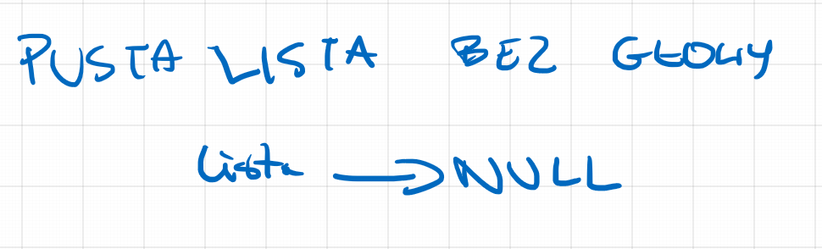

struct element * utworz()  
{  
 return NULL;  
};

## Tworzenie pustej listy z głową

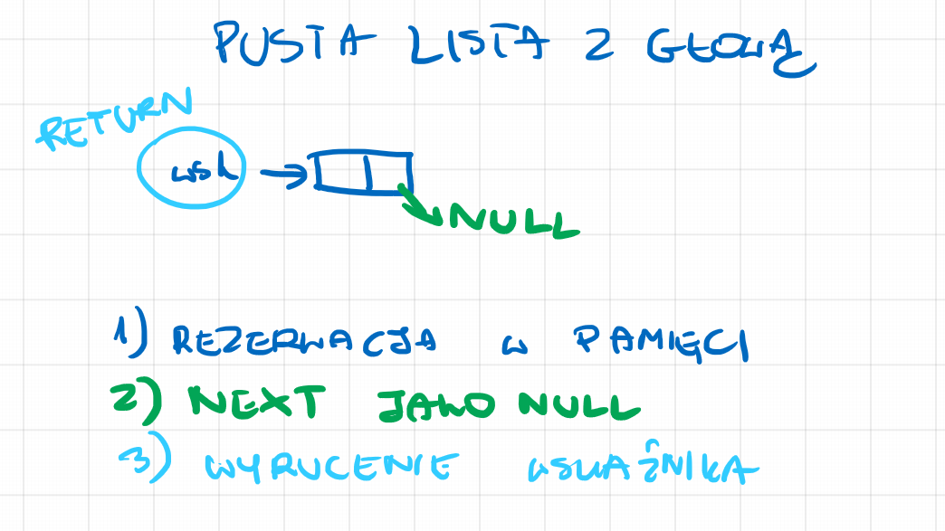

struct element * utworz()  
{  
 struct element * wskaznik = malloc(sizeof(struct element));  
 wskaznik->next=NULL;  
 return wskaznik;  
}

## Przejście po wszystkich elementach listy i ich wyświetlenie

### Lista bez głowy

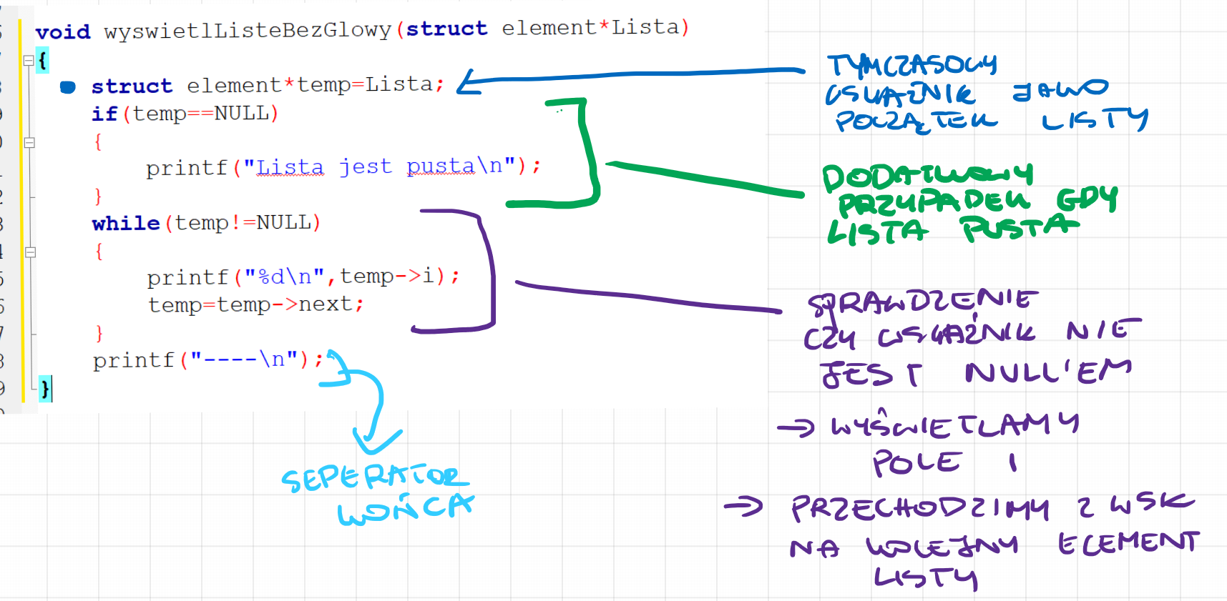

void wyswietlListeBezGlowy(struct element*Lista)  
{  
 struct element*temp=Lista;  
 if(temp==NULL)  
 {  
 printf("Lista jest pusta\n");  
 }  
 while(temp!=NULL)  
 {  
 printf("%d\n",temp->i);  
 temp=temp->next;  
 }  
 printf("----\n");  
}

### Lista z głową

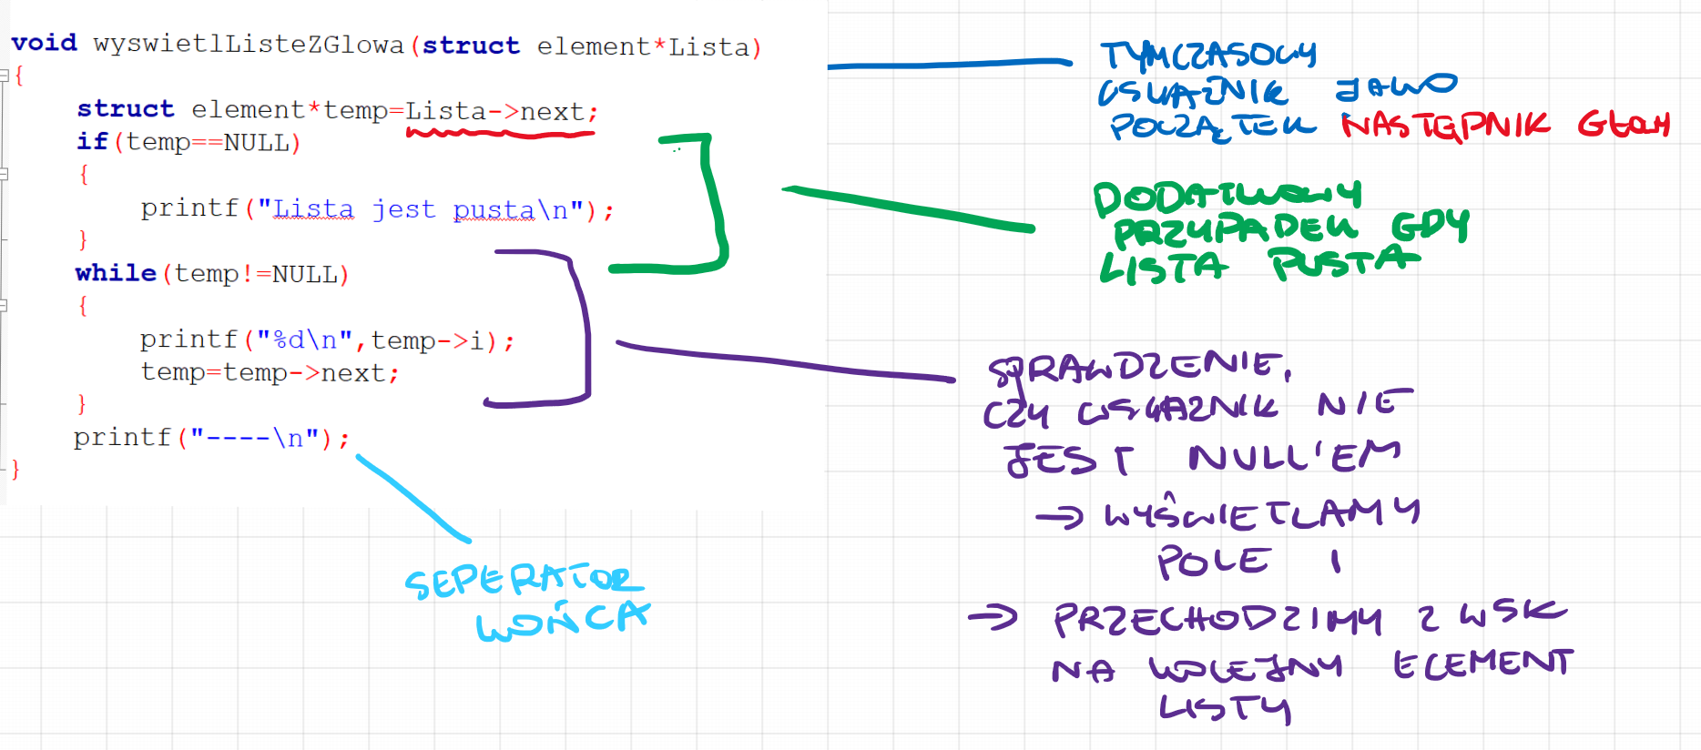

void wyswietlListeZGlowa(struct element*Lista)  
{  
 struct element*temp=Lista->next;  
 if(temp==NULL)  
 {  
 printf("Lista jest pusta\n");  
 }  
 while(temp!=NULL)  
 {  
 printf("%d\n",temp->i);  
 temp=temp->next;  
 }  
 printf("----\n");  
}

## Dodanie nowego elementu na początek listy

### Lista bez głowy

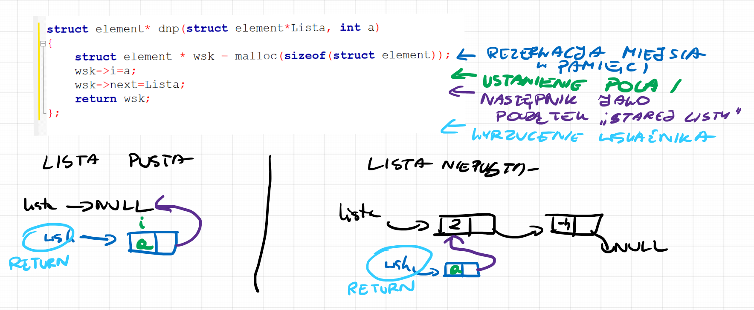

struct element* dnp(struct element*Lista, int a)  
{  
 struct element * wsk = malloc(sizeof(struct element));  
 wsk->i=a;  
 wsk->next=Lista;  
 return wsk;  
}

### Lista z głową

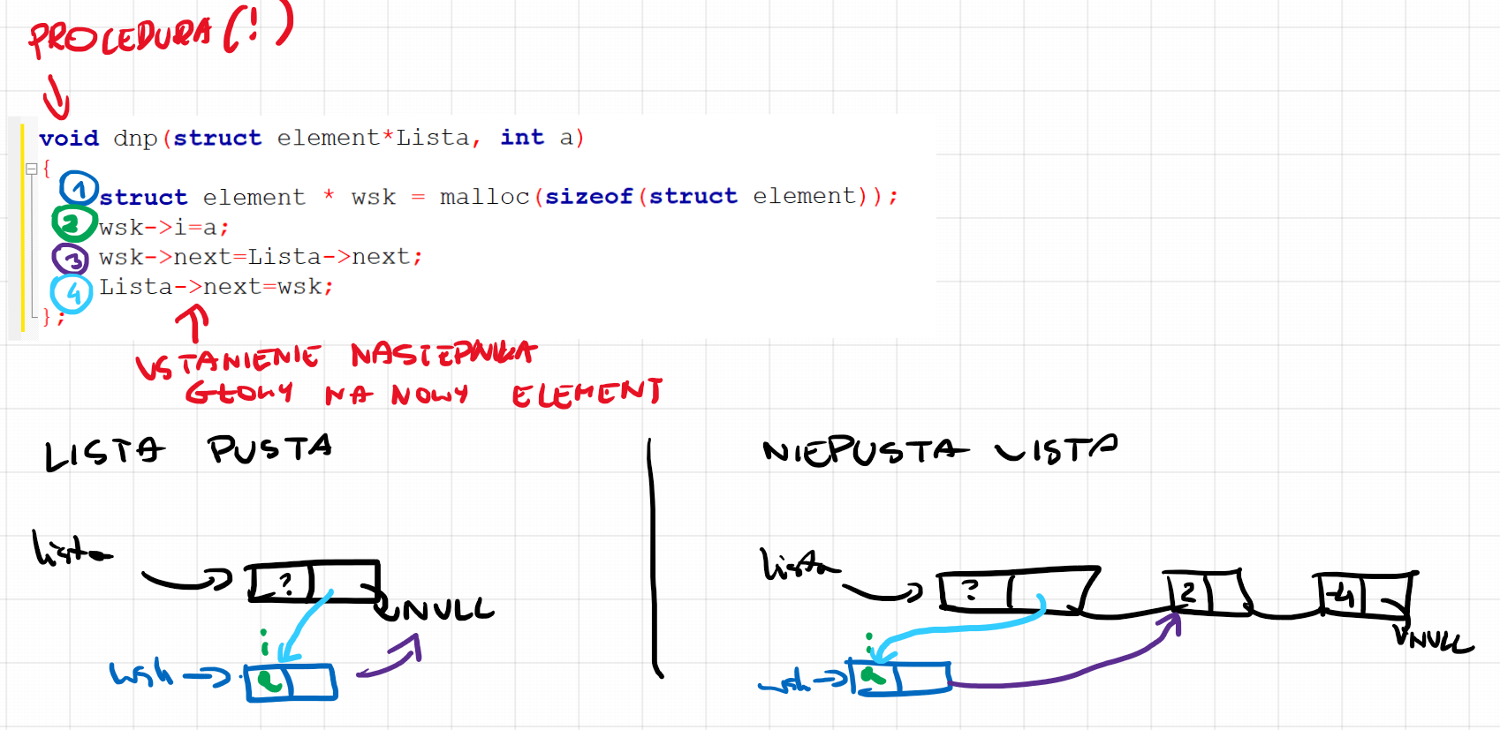

void dnp(struct element*Lista, int a)  
{  
 struct element * wsk = malloc(sizeof(struct element));  
 wsk->i=a;  
 wsk->next=Lista->next;  
 Lista->next=wsk;  
}

## Dodanie nowego elementu na koniec

### Lista bez głowy

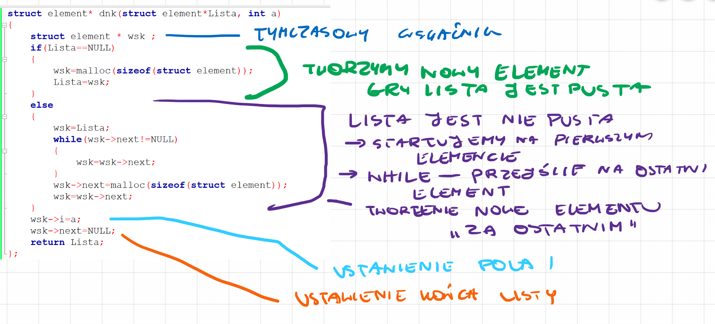

struct element* dnk(struct element*Lista, int a)  
{  
 struct element * wsk ;  
 if(Lista==NULL)  
 {  
 wsk=malloc(sizeof(struct element));  
 Lista=wsk;  
 }  
 else  
 {  
 wsk=Lista;  
 while(wsk->next!=NULL)  
 {  
 wsk=wsk->next;  
 }  
 wsk->next=malloc(sizeof(struct element));  
 wsk=wsk->next;  
 }  
 wsk->i=a;  
 wsk->next=NULL;  
 return Lista;  
}

### Lista z głową

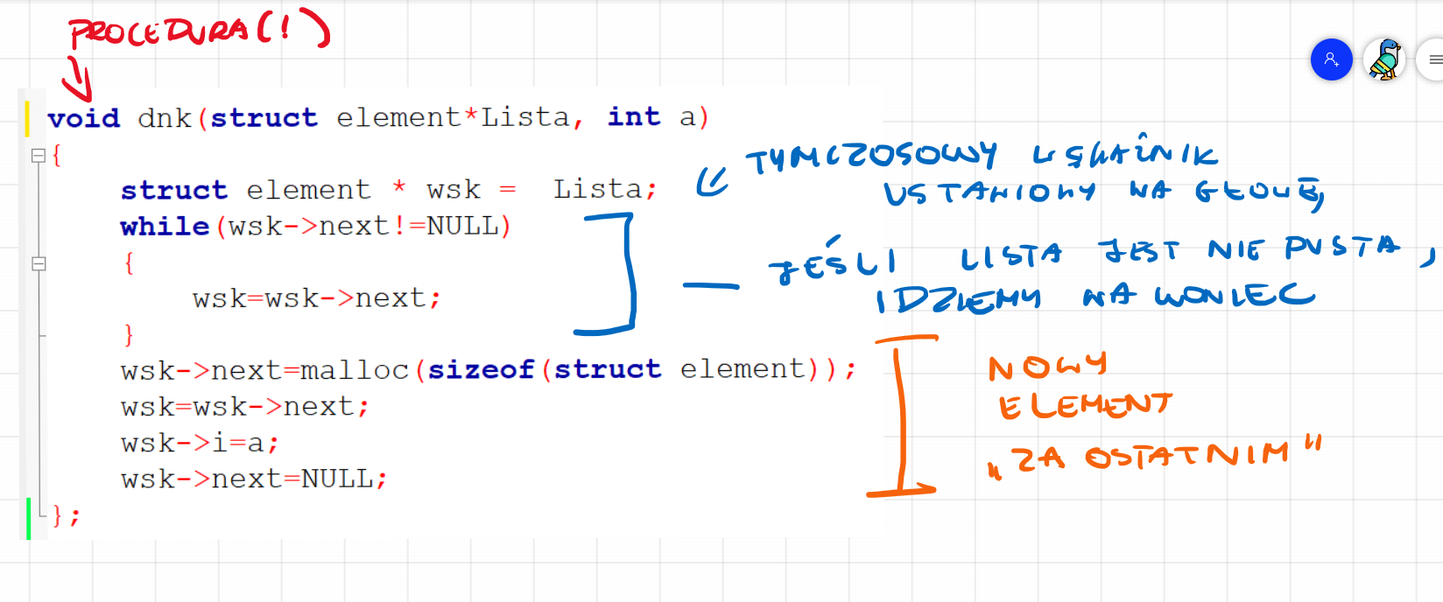

void dnk(struct element*Lista, int a)  
{  
 struct element * wsk = Lista;  
 while(wsk->next!=NULL)  
 {  
 wsk=wsk->next;  
 }  
 wsk->next=malloc(sizeof(struct element));  
 wsk=wsk->next;  
 wsk->i=a;  
 wsk->next=NULL;  
};

## Usunięcie wszystkich elementów listy i ustawienie pustej listy

### Lista bez głowy

struct element* wyczysc(struct element*Lista)  
{  
 struct element*wsk=Lista;  
 while(Lista!=NULL)  
 {  
 Lista=Lista->next;  
 free(wsk);  
 wsk=Lista;  
 }  
 Lista=NULL;  
 return Lista;  
}

### Lista z głową

void wyczysc(struct element*Lista)  
{  
 struct element*wsk=Lista->next;  
 struct element*wsk2=Lista->next;  
 while(wsk2!=NULL)  
 {  
 wsk2=wsk2->next;  
 free(wsk);  
 wsk=wsk2;  
 }  
 Lista->next=NULL;  
}